Міністерство освіти і науки України
Національний університет «Львівська політехніка»
Кафедра систем штучного інтелекту



Звіт

Звіт
про виконання лабораторних та практичних робіт блоку № 2
На тему: “Змінні, константи, типи даних та розмір типів даних. Системи числення. Двійкова система числення. Умовні та логічні оператори. Базові операції та вбудовані функції. Ввід вивід. Коментарі. Лінійні та розгалужені алгоритми.”
з дисципліни: «Основи програмування»
до:
Лабораторної Роботи № 1
Алготестер Лабораторної роботи № 1
Практичних Робіт до блоку № 2

Виконала:
Студентка групи ШІ-14
Тимофієнко Софія Олександрівна

Тема роботи:
Змінні, константи, типи даних та розмір типів даних. Системи числення. Двійкова система числення. Умовні та логічні оператори. Базові операції та вбудовані функції. Ввід вивід. Коментарі. Лінійні та розгалужені алгоритми.

Мета роботи:
Ознайомитись з визначенням та видами систем числення (двійкова, вісімкова, десяткова, шістнадцяткова), практикувати переведення з однієї системи числення в іншу, розуміти зв'язок програмування і систем числення на практичному застосуванні. Вміти виконувати математичні операції множення, ділення, додавання та віднімання. Вміти визначати змінні та константи, знати основні типи даних мови С++ та їх використання, вагу та вибір під конкретну задачу. Опрацювати поняття бібліотек (iostream, stdio, smath, iomanip), для чого кожна з них використовується. Вміти здійснювати ввід/вивід через cin>>, cout<<, використовувати математичні функції pow, sqrt. Розуміння побітових та арифметичних операцій. Знати правила коментування коду, види коментарів. Розуміти структуру та властивості лінійних та розгалужених алгоритмів, вміти їх використовувати. Знати умовні оператори: if, else, else if, switch- case. Знати логічні оператори: AND, OR, NOT та вміти їх застосовувати. Оформити звіт з демонстрацією виконаної роботи.

Теоретичні відомості:
- Теоретичні відомості з переліком важливих тем:

- Тема №1: Опрацювання теоретичної частини.
- Тема №2: Керування вимогами, проектування та дизайн.
- Тема №3: Програмування: Лабораторна робота №1, завдання 1.
- Тема №4: Програмування: Лабораторна робота №1, завдання 2.
- Тема №5: Програмування: Алготестер лабораторна задача №1, завдання 1.
- Тема №6: Системи числення та практична взаємодія з ними.
- Тема №7: Програмування: Практична задача №1.
- Тема №8: Програмування: Алготестер самоопрацювання задач.
- Тема №9: Оформити звіт та опублікувати його на GitHub.

- Індивідуальний план опрацювання теорії:

- Тема №1: Опрацювання теоретичної частини.
  - Джерела Інформації:
    - Лекції О.Пшеничного
    - Практичні заняття
    - Інтерактивна розгортка
    - Системи числення: ресурс 1, ресурс 2
    - Змінні, Константи, Типи даних та їх Розміри: презентація
    - Бібліотеки в C++: <iomanip>, <cmath>, <iostream>
    - Ввід та Вивід даних: відеоурок
    - Базові Операції та Вбудовані Функції: відеоурок
    - Коментарі у Коді: ресурс
    - Лінійні алгоритми: відеоурок
    - Розгалужені алгоритми та Логічні Оператори: відеоурок
    - Умовні Оператори: відеоурок
  - Що опрацьовано:
  - Ознайомлена з поняттям систем числення, їх практичному використані в програмуванні. Навчилась переводити числа з десяткової системи у двійкову, вісімкову, шістнадцяткову та навпаки. Ознайомлена з теоретичними матеріалами щодо типів даних, бібліотек, побітових та логічних операцій, коментування коду. Опрацьована теорія з лінійних та розгалужених алгоритмів та їх конструкцій. Засвоєна теорія логічних операторів та їх практичне використання під час написання програми.
  - Статус: Ознайомлена
  - Початок опрацювання теми: 27.09.26
  - Звершення опрацювання теми: 27.09.26

- Тема №2: Керування вимогами, проектування та дизайн.
  - Джерела Інформації:
    - Інтерактивна розгортка.
    - Вікіпедія
  - Що опрацьовано:
    - Ознайомлена з правилами оформлення програми покроково, правильним створенням алгоритму для коду.
  - Статус: Ознайомлена
  - Початок опрацювання теми: 27.09.26
  - Звершення опрацювання теми: 27.09.26

- Тема №3: Програмування: Лабораторна робота №1, завдання 1.

  - Джерела Інформації:
    - Інтерактивна розгортка.
    - Лекції О. Пшеничного
    - Надані матеріали до лабораторної роботи
  - Що опрацьовано:
    - Ознайомлена з основними типами даних у програмуванні.
  - Статус: Ознайомлена
  - Початок опрацювання теми: 27.09.26
  - Звершення опрацювання теми: 28.09.26

- Тема №4 Програмування: Лабораторна робота №1, завдання 2.

  - Джерела Інформації:
    - Надані матеріали до лабораторної роботи.
  - Що опрацьовано:
    - Ознайомлена з операціями інкременту та декременту, їх префікс ними та постфіксними формами подання.
  - Статус: Ознайомлена
  - Початок опрацювання теми: 27.09.2026
  - Звершення опрацювання теми: 28.09.2026

- Тема №5 Програмування: Алготестер лабораторна задача №1, завдання 1
  - Джерела Інформації:
    - Лекції О.Пшеничного.
    - Інтерактивна розгортка
    - Практичні заняття
  - Що опрацьовано:
    - Перевірила написану програму на платформі алготестеру.
  - Статус: Ознайомлена
  - Початок опрацювання теми: 27.09.2026
  - Звершення опрацювання теми: 28.09.2026

- Тема №6 Системи числення та практична взаємодія з ними.
  - Джерела Інформації:
    - Лекції О.Пшеничного.
    - Практичні заняття.
    - Відеоурок
  - Що опрацьовано:
    - Навчилась переводити числа з десяткової системи числення у двійкову, виконувати математичні операції додавання, віднімання, множення та ділення.
  - Статус: Ознайомлена
  - Початок опрацювання теми: 27.09.2026
  - Звершення опрацювання теми: 28.09.2026

- Тема №7 Програмування: Практична задача №1.
  - Джерела Інформації:
    - Практичні заняття
    - Відеоуроки з теоретичної частини
  - Що опрацьовано:
    - Написано програму для валідації код-паролю.
  - Статус: Ознайомлена
  - Початок опрацювання теми: 27.09.2026
  - Звершення опрацювання теми: 27.09.2026

- Тема №8 Програмування: Алготестер самоопрацювання задач.
  - Джерела Інформації:
    - Документ
  - Що опрацьовано:
    - Завантажено Git
  - Статус: Ознайомлена
  - Початок опрацювання теми: 27.09.2026
  - Звершення опрацювання теми: 27.09.2026

- Тема №9 Оформити звіт та опублікувати його на GitHub.
  - Джерела Інформації:
    - Документ з тасками
    - Попередня робота над епіком 1.
  - Що опрацьовано:
    - Підсумовано виконану лабораторну роботу та виконання практичних задач.
  - Статус: Ознайомлена
  - Початок опрацювання теми: 05.10.2026
  - Звершення опрацювання теми: 05.10.2026

Виконання роботи:

1. Ознайомлення з теоретичною частиною лабораторної роботи.

Завдання №1 Системи числення:

- Визначення та види систем числення (двійкова, вісімкова, десяткова, шістнадцяткова).
- Перетворення чисел між системами.
- Практичне застосування систем числення в програмуванні.
- Вправи на перетворення чисел між системами.

Завдання №2 Робота з системами числення та двійкова система числення: – (практична задача)
- Переведення з 10 в 2 систему числення.
- Додавання двійкових чисел.
- Віднімання двійкових чисел.
- Ділення двійкових чисел.
- Ділення двійкових чисел.
- Інші системи числення.

Завдання №3 Змінні, Константи, Типи даних та їх Розміри:
- Визначення та оголошення змінних і констант.
- Основні типи даних у С++ (int, char, float, double, тощо).
- Розміри типів даних і їх представлення у двійковій системі.
- Порівняння різних типів даних та вибір відповідного типу для задач

Завдання №4 Бібліотеки в C++
- Поняття бібліотеки;
- Використання бібліотеки;
- Бібліотеки C++ - stdio, cmath, iostream (Стандартна бібліотека C++)

Завдання №5 Ввід та Вивід даних:
- Основи використання cin та cout.

Завдання №6 Базові Операції та Вбудовані Функції:
- Арифметичні операції та їх використання.
- Побітові операції
- Використання математичних функцій (sqrt, pow, тощо).
- Вправи на роботу з базовими операціями та функціями.

Завдання №7 Коментарі у Коді:
- Важливість коментарів у програмуванні.
- Види коментарів у С++.
- Написання ефективних коментарів.
- Практика коментування коду.

Завдання №8 Лінійні алгоритми:
- Визначення та особливості лінійних алгоритмів.
- Структура та властивості лінійних алгоритмів.
- Написання лінійних алгоритмів на С++.
- Вправи на створення лінійних алгоритмів.

Завдання №9 Розгалужені алгоритми та Умовні Оператори:
- Введення в розгалужені алгоритми.
- Область видимості.
- Умовні оператори: if, else, else if, switch-case.
- Тернарний оператор ?.
- Реалізація розгалужених алгоритмів на С++.
- Практичні задачі на розгалужені алгоритми.

- Завдання №10 Логічні Оператори:

- Визначення та види логічних операторів (AND, OR, NOT).
- Застосування логічних операторів у розгалужених алгоритмах.
- Практичні приклади використання логічних операторів.
- Вправи на розуміння та використання логічних операцій.

Виконання практичної частини роботи:
Завдання №2: Керування вимогами, проектування та дизайн.

- Опрацьовано вимоги до коду програми, створено флоучартс для задачі з практичного заняття та 1 вправи лабораторної роботи №1.
Зміст практичної задачі: створюєте простий аналізатор надійності пароля. Користувач описує свій пароль, його довжину та які типи символів у ньому є, а програма визначає рівень надійності і видає рекомендацію, що саме варто виправити. Програма не зчитує сам пароль, а працює з його характеристиками.
Блок-схема до програми:
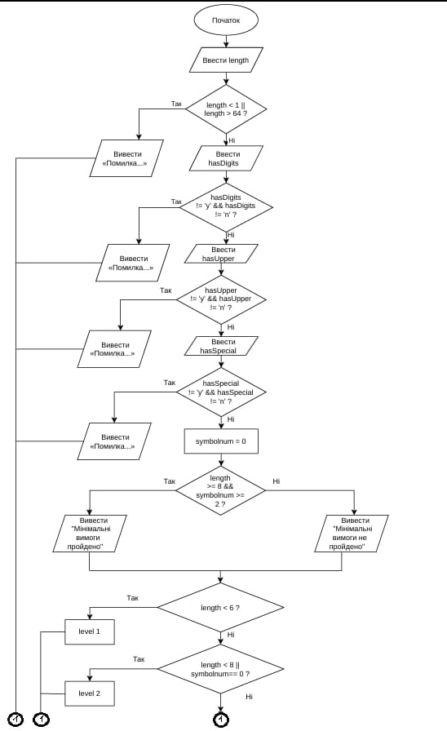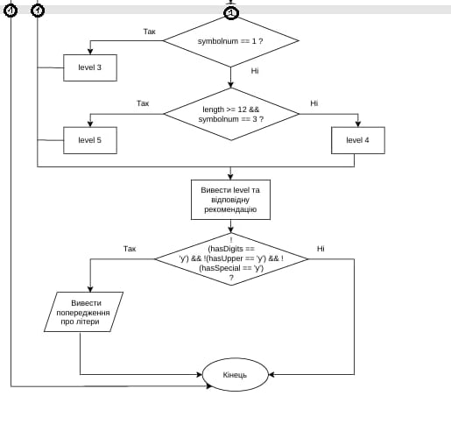
Рис.1 Блок-схема до практичної задачі:
Орієнтовно закладений час: 30 хв
Фактичний час виконання: 45 хв
Зміст лабораторної задачі 1: Обчислити значення виразів. Пояснити отримані результати.
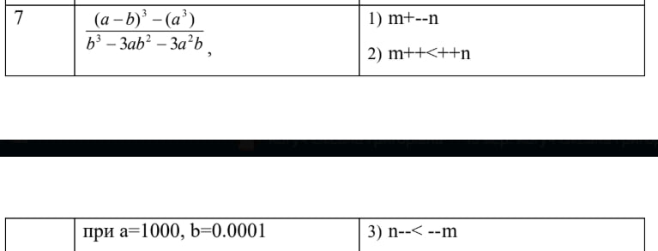
Блок-схема до програми:
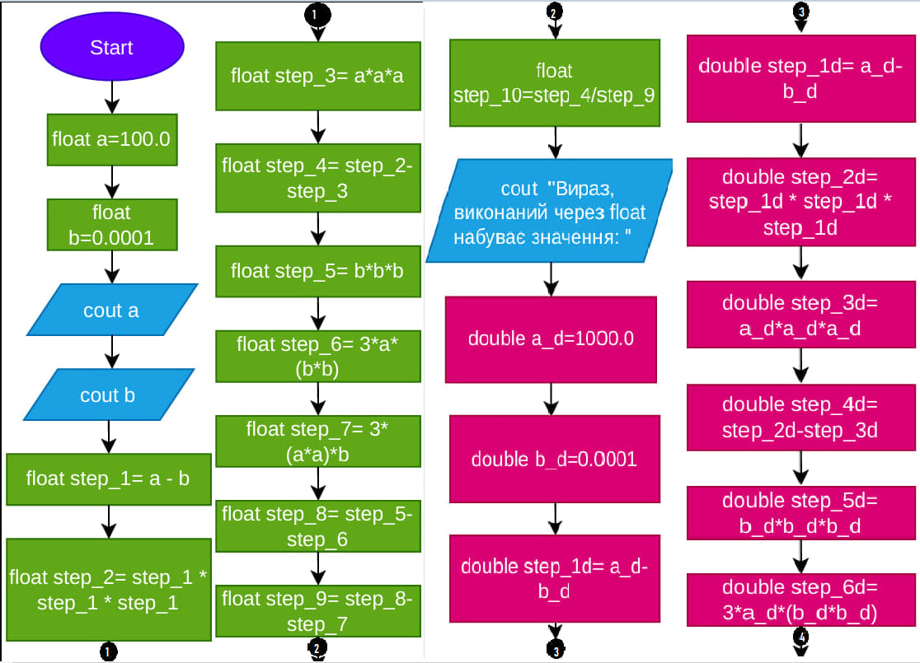
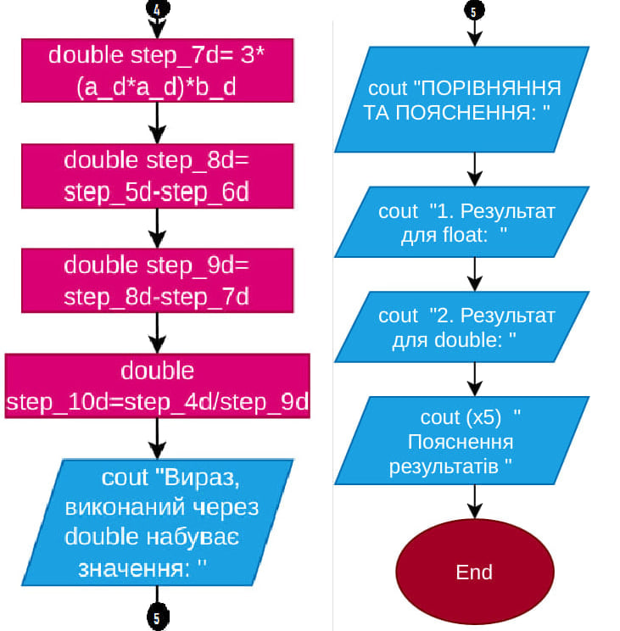
Рис. 2 Блок-схема до лабораторної задачі №1 (1)
Орієнтовно закладений час: 30 хв
Фактичний час виконання: 30 хв
Завдання №3: Програмування: Лабораторна робота №1, завдання 1.
Умова: Обчислити значення виразів. Пояснити отримані результати.
У ході роботи я виконала обчислення значення заданого математичного виразу: $\frac{{(a-b)}^{3}-(a^{3})}{b^{3}-3ab^{2}-3a^{2}b},$а також операцій інкременту й декременту: m+ --n; m++<++n;

- Для написання коду програми я використала зазначені в умові дані a=1000 та b=0.0001
- Розбила вираз на послідовні дії для полегшення та наочності обчислень
- Використала типи даних float/double та порівняла отримані результати
- Переконалась в пріоритетності дій постфіксного та префіксного представлення інкеременту та декременту, порівняла результати
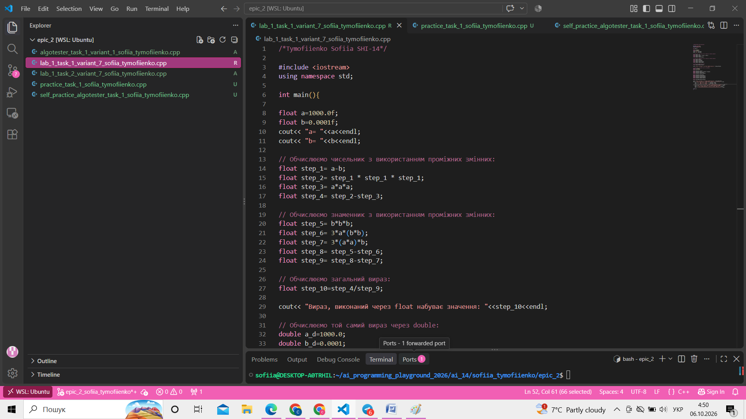
Рис 3. Код програми (Завдання 1 Лабораторної роботи №1)
Посилання на файл коду в пр
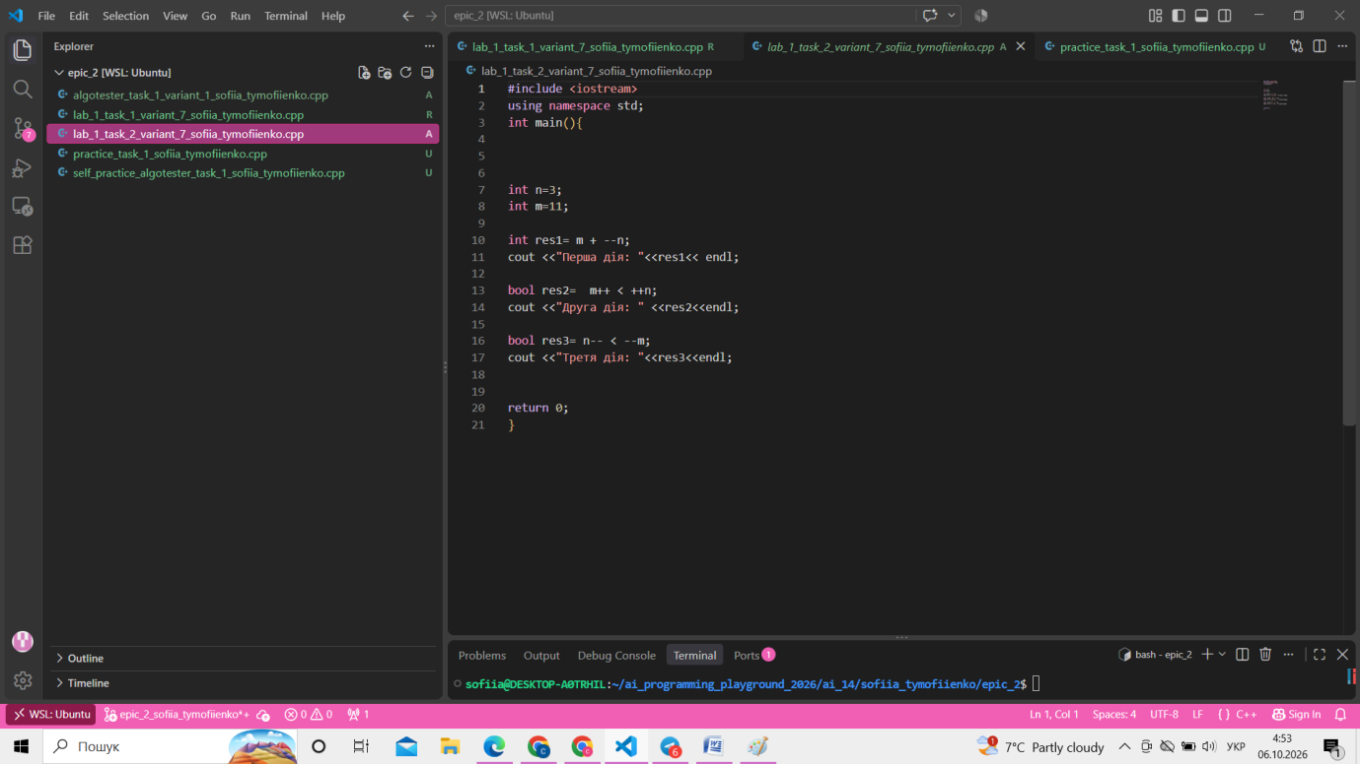
Рис 4. Код програми (2 завдання Лабораторної роботи №1)
Посилання на файл коду в пр

Висновок: Під час написання коду програми я закріпила практичні навички роботи з типами даних (float/double) у мові C++, а також дослідила особливості виконання арифметичних операцій інкременту й декременту.
У ході обчислень я переконалася, що вибір типу даних суттєво впливає на точність результату, особливо при роботі з дуже малими числами та складними математичними виразами через похибки округлення; розробила структурований алгоритм і побудувала детальну блок-схему у середовищі draw.io, яка повністю відображає послідовність кроків програми, ініціалізацію змінних та виведення результатів для порівняння.
Завдання №5: Програмування: Алготестер лабораторна задача №1, завдання 1
Умова: У вашого персонажа є H хітпойнтів та M мани. Персонаж 3 рази використає закляття, кожне з яких може використати хітпойнти та ману одночасно. Якщо якесь закляття забирає і хітпойнти і ману - ваш персонаж програє, отже для виграшу треба використовувати при одному заклинанні АБО хітпойнти, АБО ману. Якщо в кінці персонаж буде мати додатню кількість хітпойнтів та мани (𝐻,𝑀 >0) - він виграє, в іншому випадку програє. Ваше завдання у випадку виграшу персонажа вивести YES, вивести NO у іншому випадку.
Вхідні дані
2 цілих числа 𝐻 та 𝑀 - хітпойнти та мана персонажа
3 рядки по 2 цілих числа, ℎ𝑖 та 𝑚𝑖 - кількість хітпойнтів та мани, які ваш персонаж потратить за хід на 𝑖 заклинання

Вихідні дані
𝑌𝐸𝑆 - якщо ваш персонаж виграє, 𝑁𝑂 - у всіх інших випадках
Під час написання програми я:
- Навчилася використовувати цикл for, щоб програма кілька разів читала числа і додавала їх одне до одного.
- Використовувала тип даних long long, щоб програма не зламалася від великих чисел.
- Налаштувала перевірку, чи вистачає початкових значень (H та M) після того, як ми віднімемо від них усі введені числа. Якщо персонаж виграє — виводиться YES, якщо ні — NO.
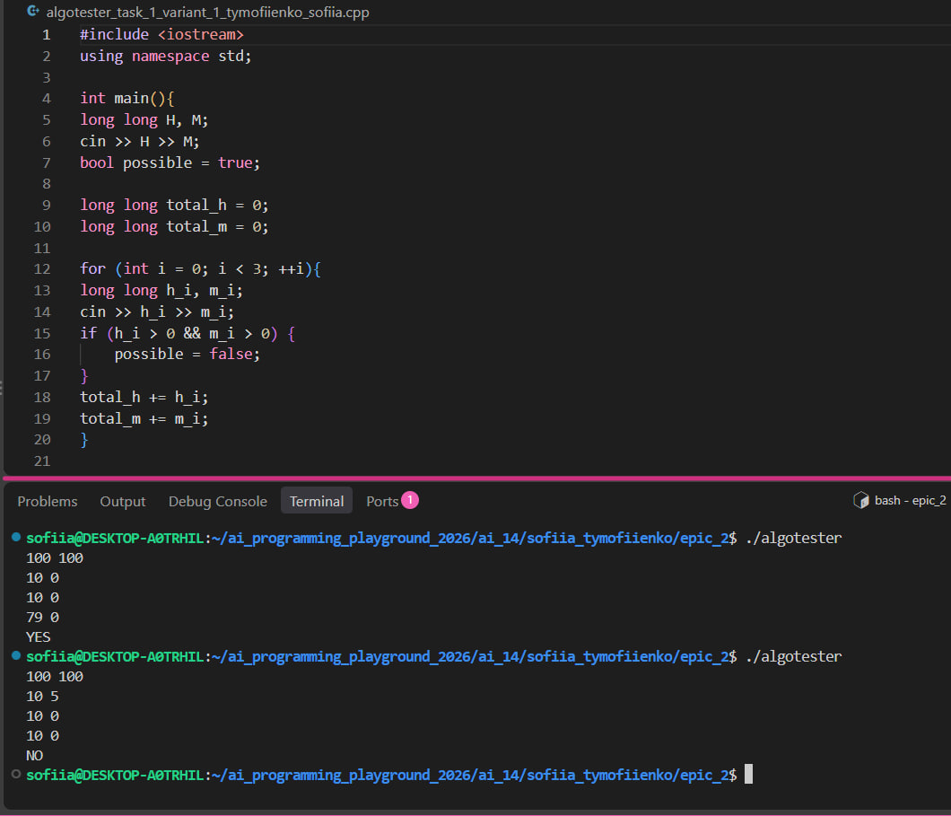
Рис. 5 Приклад роботи програми з контесту Алготестера:
Посилання на файл коду в пр
Висновок: Під час розв'язання алгоритмічної задачі на платформі Алготестер було закріплено навички роботи з циклами (for), умовними операторами (if else) та типами даних (long long).
Завдання №6: Системи числення та практична взаємодія з ними:
Умова завдання: Завдання на калькуляції в двійковій системі:
- Згенерувати в рандомайзері десяткове число y від 15 до 89
- Згенерувати в рандомайзері десяткове число x від 15 до 89
- Перевести y у двійкову систему числення
- Перевести x у двійкову систему числення
- Додати два двійкових числа x та y
- Поділити отриману суму на менше згенероване число
- Перевести результат ділення в десяткове число
Хід роботи:
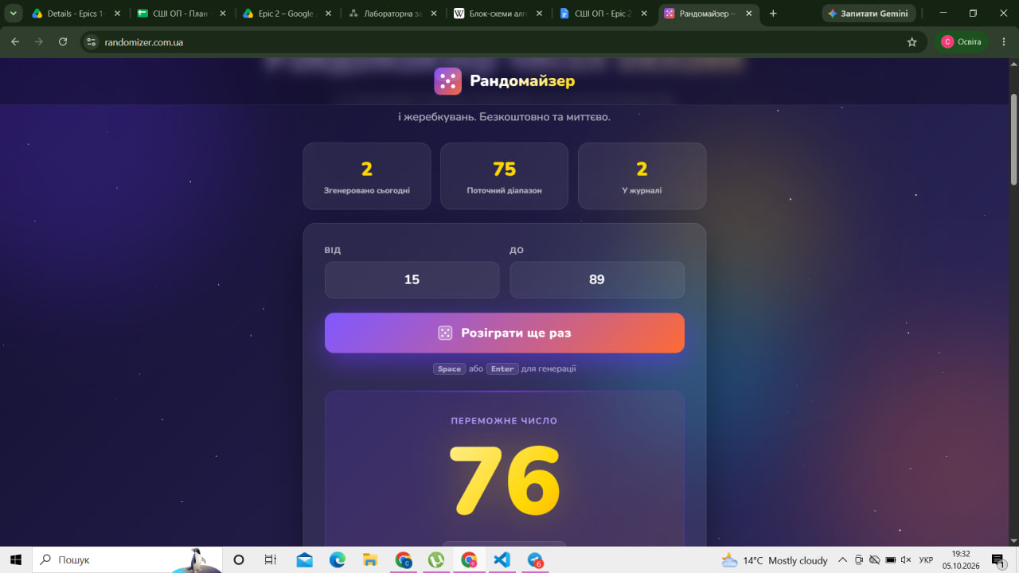
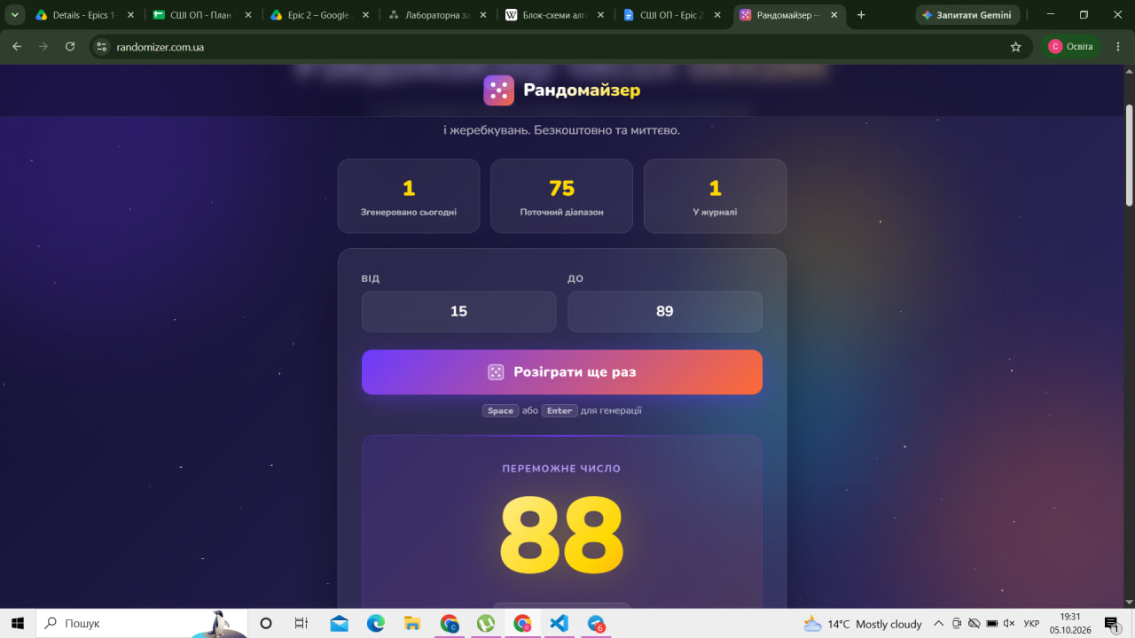
Рис. 6 Результати рандомайзера:
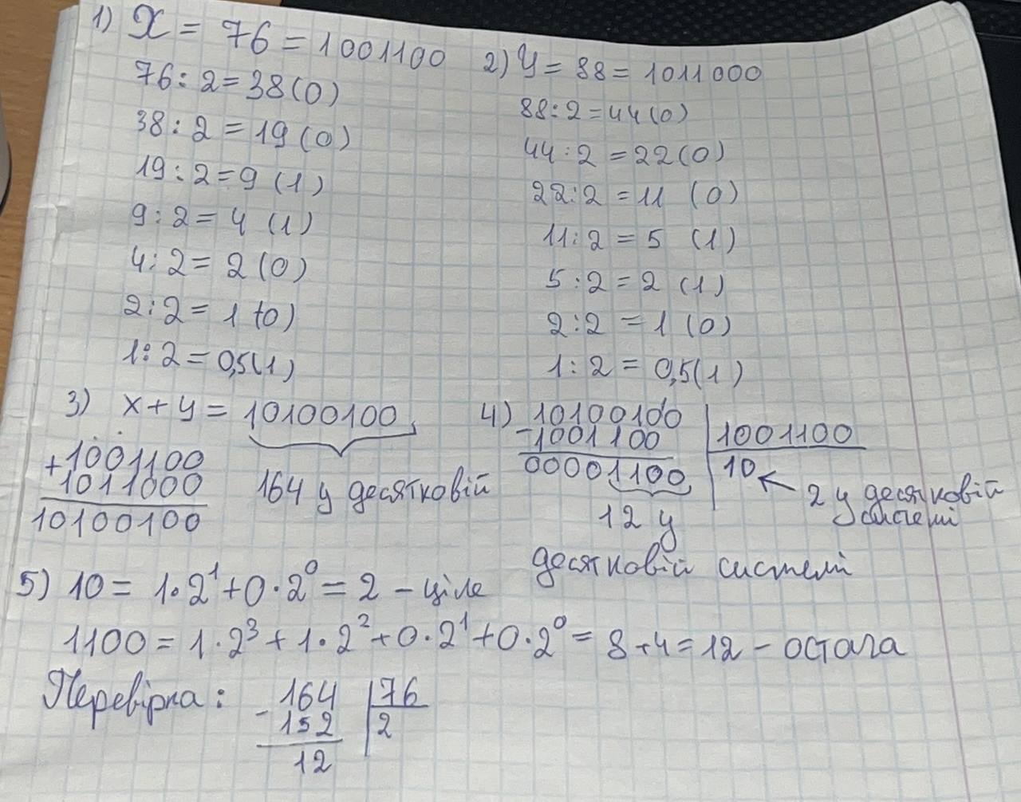
Рис. 7 Результати обчислень:
Висновок: Під час виконання цього завдання я закріпила навички роботи з різними системами числення. Зокрема, навчилася переводити числа з десяткової системи у двійкову, а також виконувати основні арифметичні дії над двійковими числами: додавання, віднімання та ділення. Це допомогло краще зрозуміти, як саме комп'ютери опрацьовують інформацію на найнижчому рівні.
Завдання №7: Програмування: Практична задача №1
Умова задачі: Ви створюєте простий аналізатор надійності пароля. Користувач описує свій пароль, його довжину та які типи символів у ньому є, а програма визначає рівень надійності і видає рекомендацію, що саме варто виправити. Програма не зчитує сам пароль, а працює з його характеристиками.
Обмеження: сторонні бібліотеки використовувати заборонено.
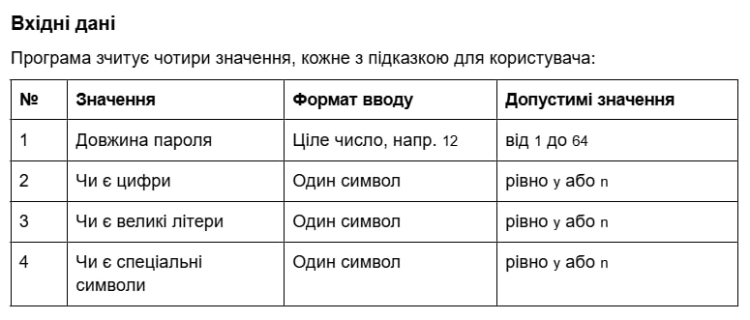
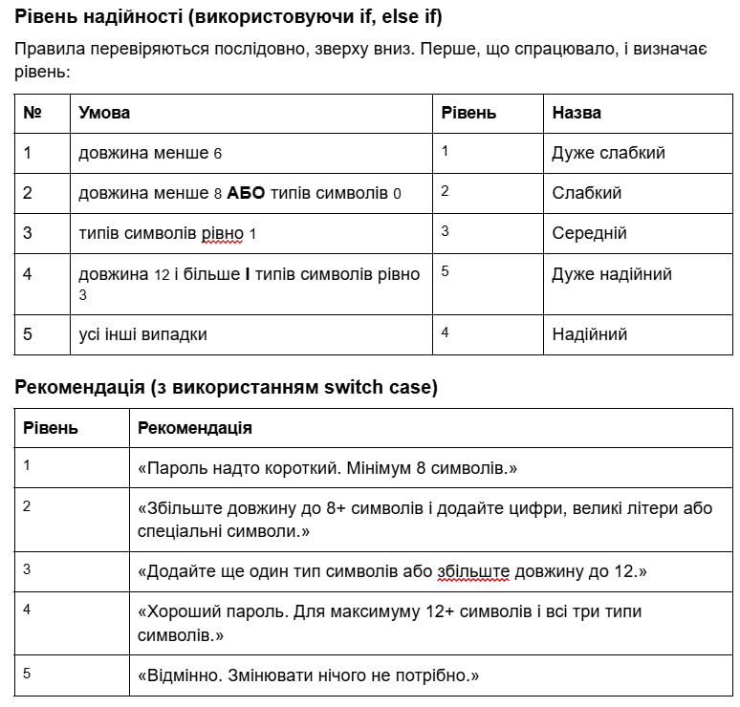
Хід роботи: Написала програму з використанням типів змінних int, char, bool та умовного оператора if / if else, для рекомендацій використала конструкцію розгалужень switch case. Виконала валідацію коду та прокоментувала кожен блок дій. Виконала 16 тесткейсів.
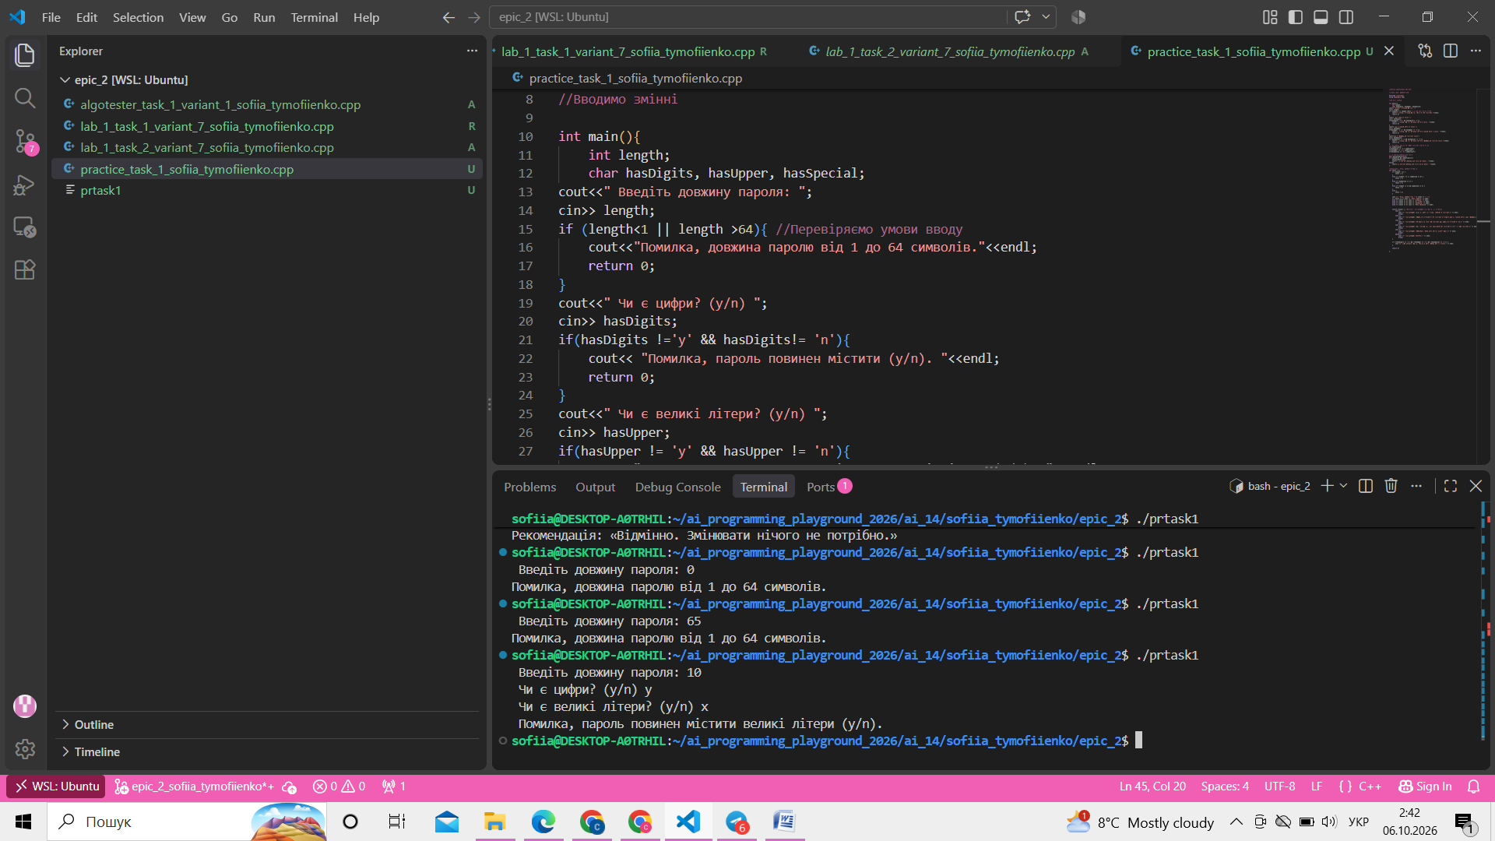
Рис. 8 Результати запуску програми:
Посилання на файл коду в пр
Висновок: Закріпила теоретичні знання практичним опрацюванням.
Завдання №8: Програмування: Алготестер самоопрацювання задач
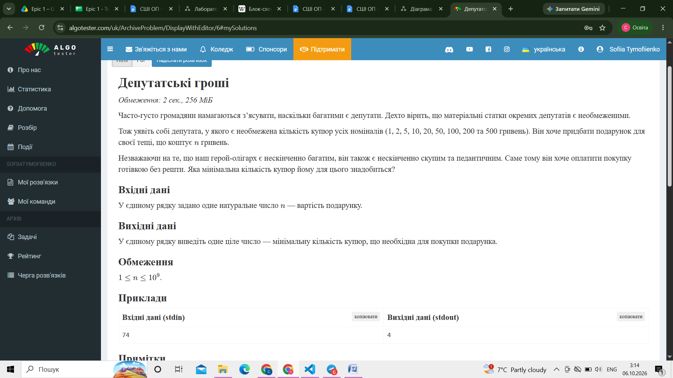
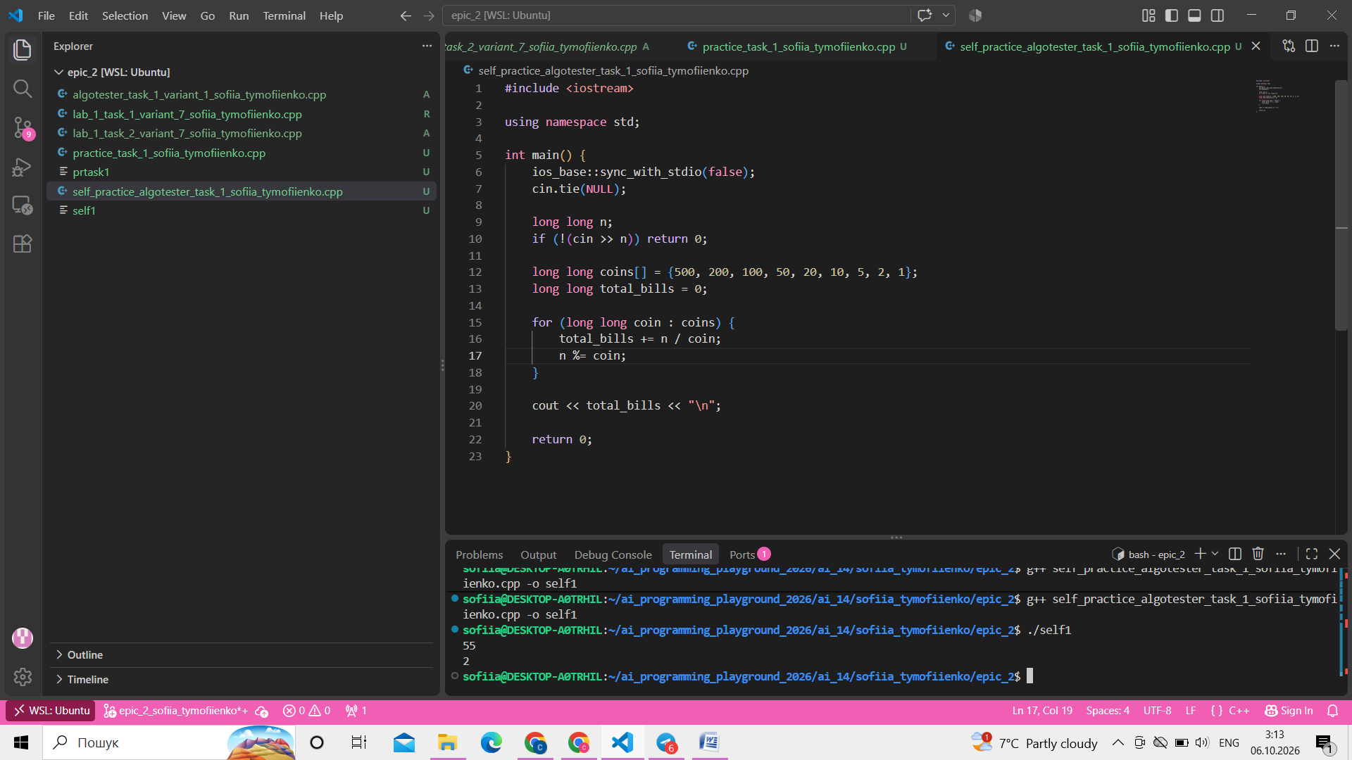
Рис. 9 Результати запуску програми:
Посилання на файл коду в пр

Кооперація з командою:
Протягом виконання лабораторних та практичних завдань, обговорювали всі питання з командою №5. Також перевіряли пулл реквести одне одного та апрували їх, якщо все гаразд:
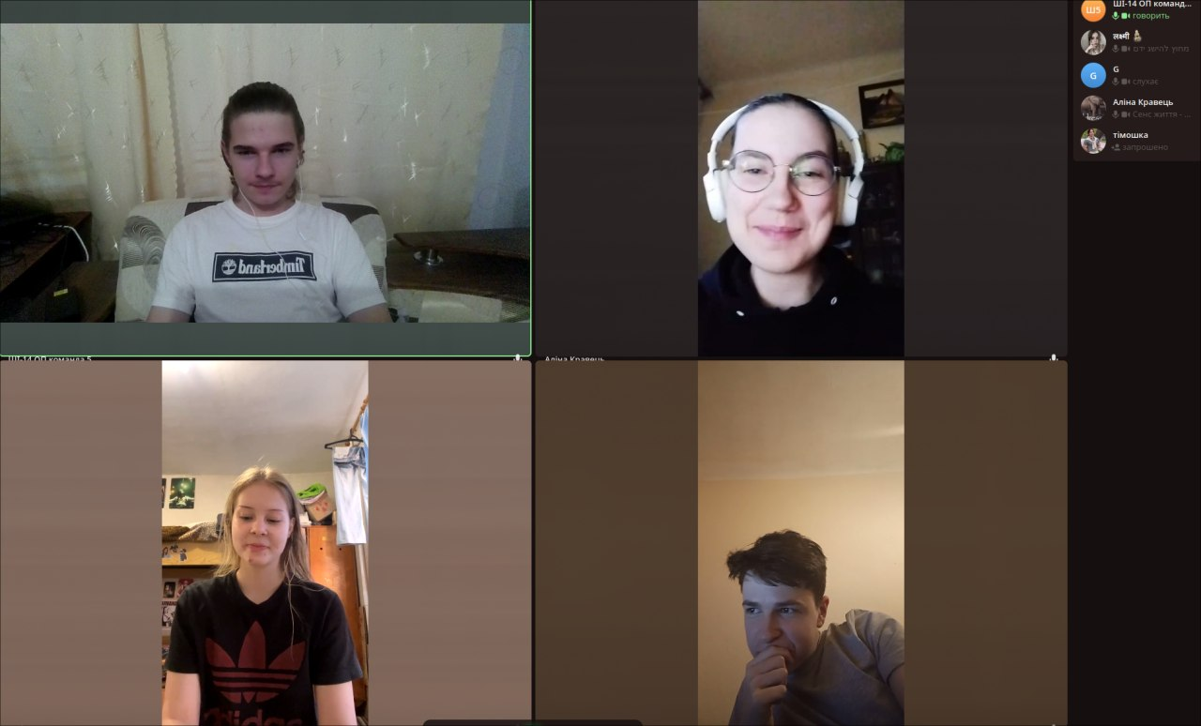
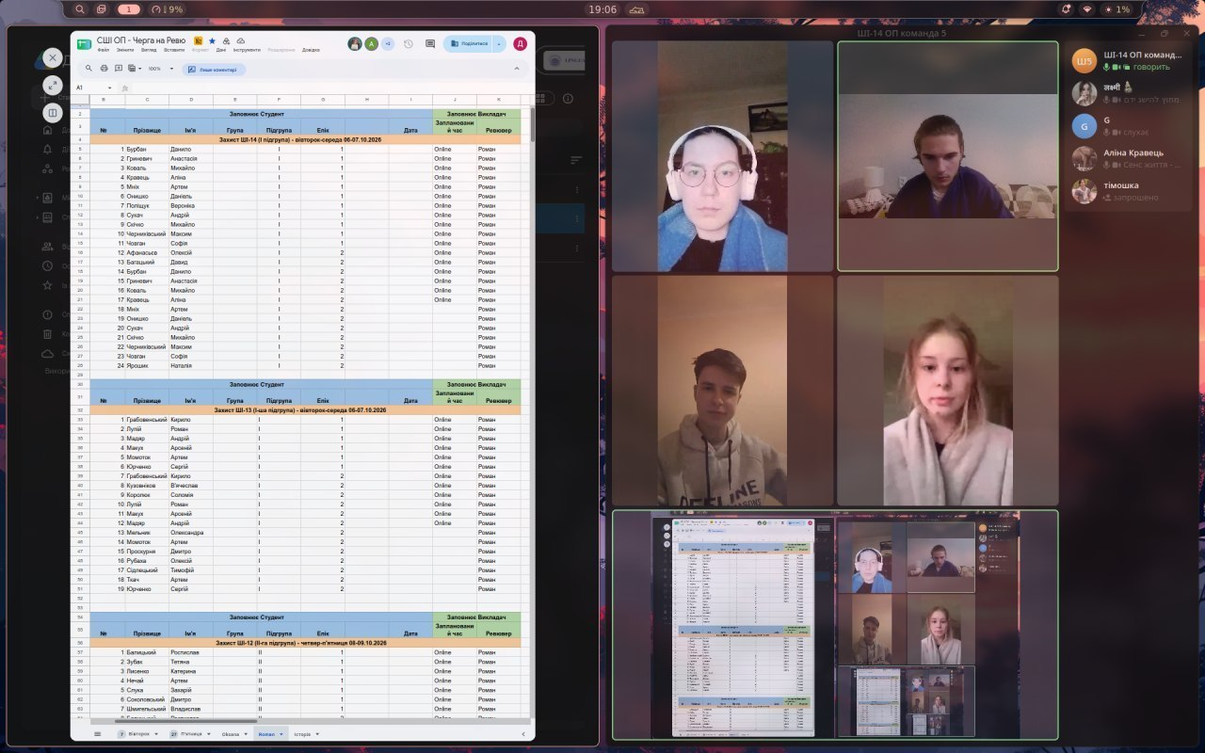
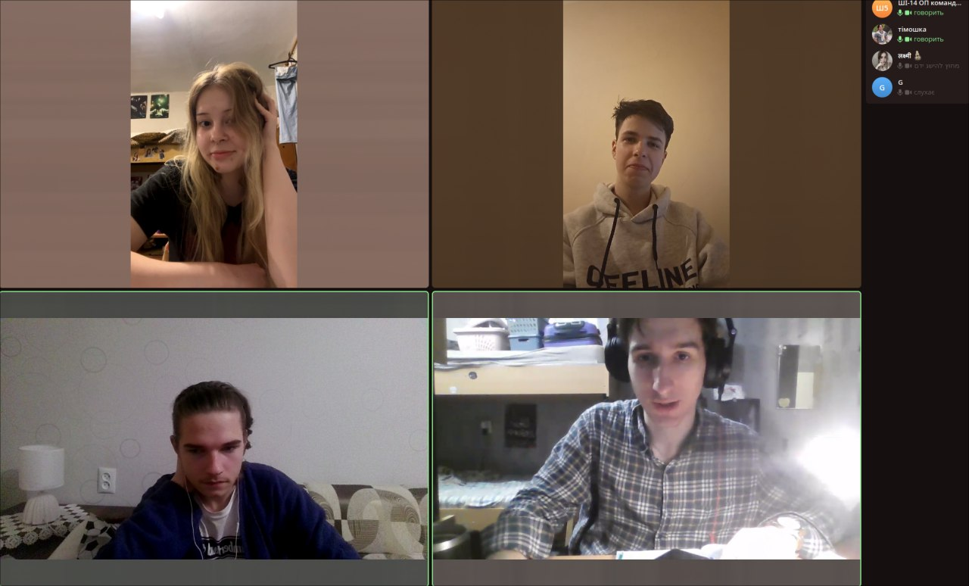
Рис. 10, 11, 12 Перша, друга та третя зустрічі з командою:
Також використовували платформу трелло для відслідковування успішності кожного члена команди:
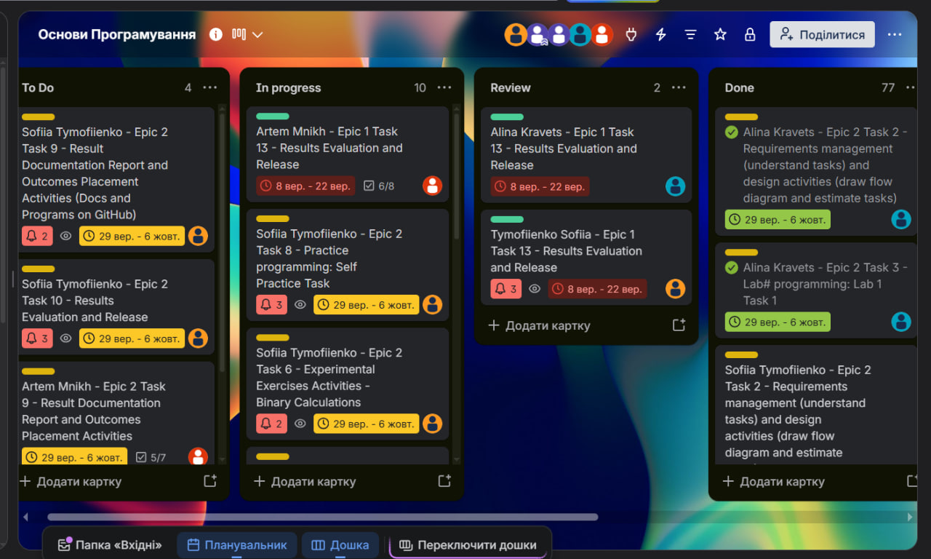
Рис.13 Фото дошки з тасками :

Висновки:
У результаті виконання лабораторної та практичної робіт я поглибилась у вивчення мови С++ та отримала фундаментальні знання з написання базових задач з використанням змінних, констант, типів даних, систем числення, умовних та логічних операторів, коментарів.
- Системи числення та двійкова арифметика:
  - Засвоїла поняття та різновиди систем числення (двійкова, вісімкова, десяткова, шістнадцяткова).
  - Навчилася переводити числа між різними системами числення (зокрема з десяткової в двійкову).
  - Опанувала виконання базових арифметичних дій над двійковими числами (додавання, віднімання, ділення, множення) та зрозуміла їх практичне застосування в програмуванні.
- Змінні, константи та типи даних:
  - Навчилася правильно визначати та оголошувати змінні й константи.
  - Ознайомилася з основними типами даних у C++ (int, char, float, double, long long тощо) та особливостями їх представлення у двійковій системі пам'яті.
  - Навчилася порівнювати різні типи даних і свідомо обирати найбільш підходящий тип для ефективного розв'язання конкретних задач.
- Бібліотеки та ввід-вивід даних у C++:
  - Зрозуміла поняття бібліотек та правила їх підключення й використання.
  - Опанувала роботу зі стандартними бібліотеками, такими як iostream та cmath.

- Базові операції та вбудовані функції:
  - Закрила навички використання арифметичних та побітових операцій.
  - Навчилася застосовувати вбудовані математичні функції (такі як sqrt, pow) для обчислень.
  - Навчилася писати якісні коментарі різних видів для документування та пояснення свого коду.
- Алгоритми та керування структурою програми:
  - Ознайомилася з поняттям, структурою та властивостями лінійних алгоритмів і навчилася реалізовувати їх на C++.
  - Опанувала розгалужені алгоритми, поняття області видимості та використання умовних операторів (if, else, else if, switch-case, а також тернарного оператора ?).
  - Навчилася застосовувати логічні оператори (AND, OR, NOT) у складних умовах для керування ходом виконання програми.

